RAPPORT D’UTILISATEUR

Avantages de l’assemblage à 360° pour l’air comprimé
Comment Böllhoff et BOGE créent des synergies

Une collaboration étroite : Böllhoff et BOGE travaillent ensemble depuis 20 ans. Chaque année, le fournisseur de solutions d’assemblage fournit plusieurs centaines de milliers d’éléments à l’expert en air comprimé. Les deux entreprises de Westphalie orientale élaborent conjointement de nouvelles solutions et optimisent les processus afin d’être toujours à la pointe de la technologie et de garantir une satisfaction maximale des clients.

Böllhoff est un partenaire international pour la technique d’assemblage à 360° avec des solutions de montage et de logistique. Dirigée par la même famille depuis 1877, l’entreprise est un gage de réussite pérenne grâce à sa force d’innovation et à sa proximité avec les clients. En spécialiste de l’assemblage, Böllhoff connaît les besoins spécifiques de ses clients dans tous les secteurs et les aide à créer des assemblages performants. Plus de 3300 collaborateurs et collaboratrices façonnent l’avenir de l’assemblage au siège de Bielefeld et au sein d’un réseau mondial d’entreprises.

BOGE et Böllhoff : un partenariat solide depuis des années
Depuis 20 ans, une étroite collaboration existe entre les deux entreprises de Westphalie orientale BOGE et Böllhoff. « Nous sommes deux entreprises familiales ayant une longue tradition, connues et reconnues pour nos produits et services innovants à Bielefeld et ses environs, ainsi que dans le monde entier », explique Marcel Rupprecht, directeur général de Böllhoff GmbH. « Les deux entreprises développent constamment leurs produits dans le but d’améliorer leurs solutions prometteuses afin de répondre aux exigences des clients. » Engagé dans la notion de service, Böllhoff a créé il y a 20 ans le service ECOTECH afin de garantir une plus grande satisfaction client. Il s’agit d’un service de conseil en ingénierie grâce auquel des ingénieurs qualifiés spécialisés dans le vissage sont en contact régulier avec des clients comme BOGE. Le conseil complet s’accompagne d’un transfert de connaissances de la part de Böllhoff. Les clients doivent ainsi pouvoir développer une bonne compréhension du produit, afin d’évaluer notamment les possibilités et les limites d’une application. L’objectif est de développer un partenariat à long terme avec un accompagnement continu.

Un accompagnement de qualité tout au long du cycle de vie du produit
Les experts de Böllhoff connaissent parfaitement les exigences en matière d’assemblage dans de nombreuses applications et en maîtrisent tous les détails. Une analyse des données et des informations sur le matériau et les profondeurs de vissage ainsi que les opérations de montage et d’autres aspects permettent de sélectionner et d’évaluer les géométries de vis possibles. Il est ainsi plus facile de choisir les éléments d’assemblage appropriés. Les postes de montage sont examinés et les processus minutieusement contrôlés afin de mettre en évidence les potentiels d’amélioration. « Plus nous sommes impliqués tôt dans les processus de développement, meilleurs sont les résultats », explique Daniel Tovar Escolar, responsable de la gestion des produits et des techniques d’application. « Il est donc préférable de faire appel à nos conseils dès le début du projet, plutôt qu’après une réclamation. » Böllhoff apporte son soutien dès le développement du produit afin de réduire les délais de mise sur le marché. Dans le cadre de la prestation de développement, le spécialiste s’occupe de rechercher le bon élément d’assemblage, tandis que le client se concentre pleinement sur son cœur de métier et ne pas perdre un temps précieux. Böllhoff utilise des analyses FEM ainsi que d’autres outils de calcul et dispose de son propre laboratoire d’essai, comprenant un banc d’essai, pour réaliser notamment des tests de vibration. D’autres méthodes telles que l’analyse Tear-Down, les applications IAO et l’utilisation d’appareils de contrôle mobiles figurent également parmi les services proposés par l’expert en assemblage.

Contrôler de manière ciblée les besoins en matériel grâce à Kanban
« Presque tous les compresseurs BOGE contiennent des produits Böllhoff », explique Kevin Kammerer, directeur du développement des machines chez BOGE. « Rien que ces dix dernières années, Böllhoff a fourni plus de 27 millions d’éléments d’assemblage à BOGE ». En raison du contrôle du processus de production par Kanban, le réapprovisionnement en vis et autres éléments d’assemblage se fait automatiquement. Les composants nécessaires sont ainsi mis à disposition au bon moment et dans la bonne quantité. Le système Kanban est particulièrement avantageux pour le réapprovisionnement des pièces de type C. «Il serait en effet catastrophique que la production de BOGE s’arrête parce qu’il manque de simples vis à tête hexagonale », souligne Daniel Tovar Escolar. « Grâce à notre système d’approvisionnement et de livraison ECOSIT® (ECOnomic Supply In Time), la disponibilité des pièces est garantie en permanence. » Même pendant la pandémie du Coronavirus, Böllhoff a réussi à assurer toutes ses livraisons.

Test approfondi sur les compresseurs BOGE
Pour optimiser les processus et les produits chez BOGE, Böllhoff a d’abord procédé à une analyse détaillée de la situation initiale. Lors d’une visite sur site, le fournisseur de solutions d’assemblage a examiné les processus de vissage et de montage dans la production de l’expert en air comprimé. Au cours des dernières années, différents projets ont déjà été réalisés. Par exemple, la fermeture rapide DST est installée sur deux modèles de compresseurs afin de faciliter les processus de montage pour les techniciens de service et d’exclure les erreurs de montage. La fermeture rapide repose sur la technologie Snap. La fermeture s’enclenche comme la serrure d’une porte. Des tôles avec des épaisseurs différentes peuvent ainsi être assemblées de manière à résister aux vibrations et aux secousses, sans avoir besoin d’être vissées les unes aux autres. Cela simplifie énormément les procédures de montage pour les techniciens BOGE, qui, pour l’entretien, peuvent ainsi accéder rapidement aux composants internes d’une machine, même dans les zones difficiles d’accès. L’assemblage DST peut également remplacer les écrous à sertir ou les broches de centrage ainsi que les vis et les écrous dans de nombreux modèles de BOGE. En outre, les éléments de blocage de vis de Böllhoff augmentent la sécurité des composants soumis à des charges dynamiques. Cette possibilité d’utilisation et d’autres sont actuellement testées directement sur un compresseur.

Profiter d’avantages financiers et augmenter la sécurité des processus
« Nous avons à cœur de maintenir notre technologie à la pointe du progrès, et notre collaboration avec Böllhoff nous permet d’atteindre cet objectif de manière optimale », déclare Olaf Hoppe, directeur général de BOGE. « Pour ce faire, nous procédons continuellement à des améliorations et nous nous perfectionnons afin de renforcer notre position de leader technologique ». Par ailleurs, BOGE mise sur la sécurité des processus et s’intéresse aux solutions qui permettent d’éviter les erreurs de montage. De plus, les opérations de maintenance peuvent être simplifiées en utilisant des éléments de fixation appropriés. Des optimisations dans le domaine de la technique d’assemblage permettent de réduire le nombre de composants et de minimiser les coûts d’outillage dans la production. L’utilisation de vis à brides en est un exemple concret. Ces vis présentent une surface élargie sous la tête, ce qui permet une répartition uniforme de la pression. L’assemblage est donc plus sûr. Grâce à la bride, aucune rondelle n’est nécessaire. Ce qui est un gros avantage par rapport à un assemblage vissé traditionnel avec vis, écrou et rondelle. L’utilisation des vis à brides permet non seulement de réaliser des économies, mais aussi de renforcer la sécurité du processus de montage, puisqu’il est impossible d’oublier les rondelles par inadvertance.

Une situation gagnant-gagnant classique
« Nous sommes ravis du service à 360° de Böllhoff », résume Kevin Kammerer. « Celui-ci va des présentations de produits, des visites sur les chaînes de montage et des ateliers durant les TechDays, en passant par des examens détaillés dans les laboratoires d’essai, jusqu’au conseiller produit numérique qui permet de trouver rapidement et facilement les bons assemblages vissés en ligne ». Les deux entreprises se complètent parfaitement. Fortement ancrées dans la région, elles partagent et incarnent les mêmes valeurs. En tant que fournisseurs de systèmes, ces entreprises se démarquent par leur fiabilité et la grande qualité de leurs produits. Pour ce faire, elles se concentrent largement sur les avantages pour la clientèle. Elles développent conjointement de nouveaux produits et optimisent les processus existants afin de répondre encore mieux aux besoins des clients. « Les échanges avec BOGE sont très précieux », insiste Daniel Tovar Escolar. « Nous n’avons pas une relation client-fournisseur classique ; nous profitons tous les deux d’un échange d’idées très enrichissant. Grâce à cette collaboration étroite, nous créons les conditions idéales pour tirer le meilleur parti des compresseurs et trouver les éléments d’assemblage parfaits ». La proximité géographique des deux sièges d’entreprise permet une coordination simple, rapide et ciblée.

Volume : 8.805 caractères, espaces comprises
Version : 16 février 2024

Images : 4, Source : BOGE
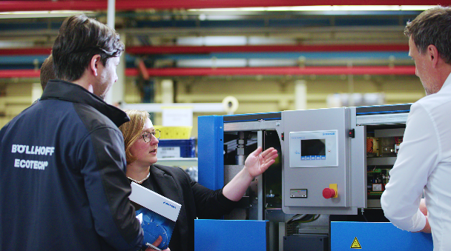
Légende de l’image 1 : Pour optimiser les processus et les produits chez BOGE, Böllhoff a d’abord procédé à une analyse détaillée de la situation initiale. Lors d’une visite sur site, le fournisseur de solutions d’assemblage a examiné les processus de vissage et de montage dans la production de l’expert en air comprimé.

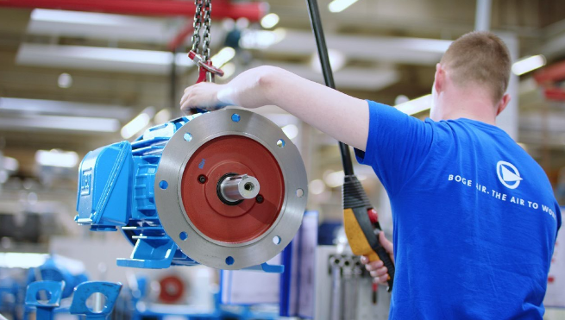
Légende de l’image 2 : Une collaboration étroite : Böllhoff et BOGE travaillent ensemble depuis 20 ans. Chaque année, le fournisseur de solutions d’assemblage fournit plusieurs centaines de milliers d’éléments à l’expert en air comprimé.

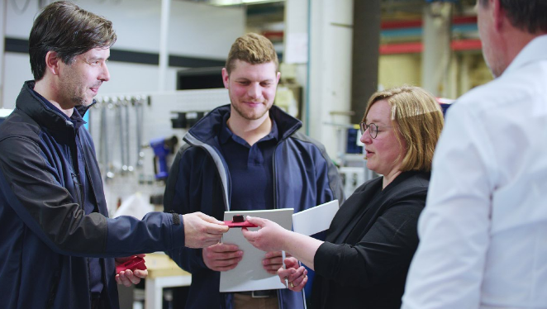
Légende de l’image 3 : Les deux entreprises de Westphalie orientale élaborent conjointement de nouvelles solutions et optimisent les processus afin d’être toujours à la pointe de la technologie et de garantir une satisfaction maximale des clients.

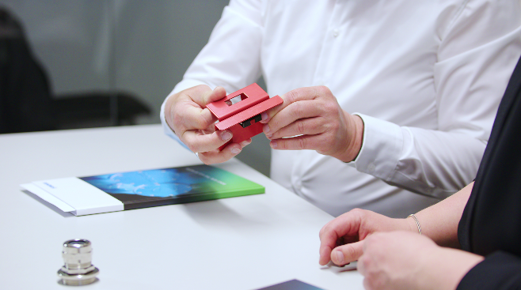
Légende de l’image 4 : Des optimisations dans le domaine de la technique d’assemblage permettent de réduire le nombre de composants et de minimiser les coûts d’outillage dans la production.

Über BOGE
Mit der Erfahrung von mehr als 115 Jahren gehört die BOGE KOMPRESSOREN Otto Boge GmbH & Co. KG zu den ältesten Herstellern von Kompressoren und Druckluftsystemen in Deutschland. Das Unternehmen ist einer der Marktführer. Ob Schraubenkompressoren, Kolbenkompressoren, Scrollkompressoren oder Turbokompressoren, komplette Anlagen oder einzelne Maschinen – BOGE erfüllt unterschiedlichste Anforderungen und höchste Ansprüche. Präzise und qualitätsbewusst. Das international tätige Familienunternehmen beschäftigt rund 800 Mitarbeiter und wird von Olaf Hoppe und Michael Rommelmann geführt. Seinen internationalen Kunden bietet BOGE mit zahlreichen Verkaufsbüros und Tochtergesellschaften einen umfassenden Service. Das Unternehmen liefert seine Produkte und Systeme in weltweit mehr als 120 Länder.

Contact de l’entreprise BOGE
Christian Schlüter
Directeur Marketing
Tél. : +49 5206 601-5830
Fax : +49 5206 601-200
E-mail : C.Schlueter@boge.de

Agence de contact presse
Lina Sophie Schmidt
additiv
Eine Marke der additiv pr GmbH & Co. KG
B2B-Kommunikation für Logistik, Robotik, Industrie und IT
Herzog-Adolf-Straße 3
56410 Montabaur
Allemagne

+49 2602 950 99 29
ls@additiv.de
additiv.de

